ГОРОДСКОЕ МЕТОДИЧЕСКОЕ ОБЪЕДИНЕНИЕ
(воспитателей старшего дошкольного возраста)
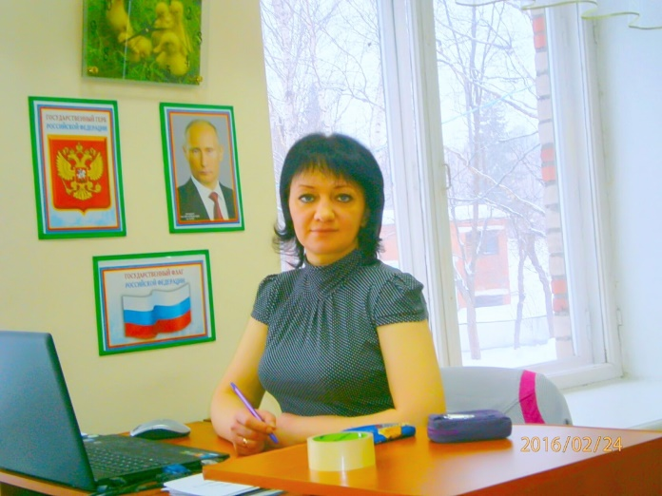
Руководитель ГМО: Лямина Светлана Сергеевна.
Должность: воспитатель.
Место работы: МДОУ Детский сад «Чебурашка»
Контакты: 89089192577, demediuk@mail.ru
Методическая тема года:
"РЕЧЕВОЕ РАЗВИТИЕ СТАРШИХ ДОШКОЛЬНИКОВ В СООТВЕТСТВИИ С ФГОС ДО»
ЦЕЛЬ:
- Всестороннее повышение профессионального мастерства и творческого потенциала педагогов;
- Повышение качества и эффективности образовательного процесса.
ЗАДАЧИ:
- Совершенствовать уровень профессиональной компетентности педагогов по повышению качества дошкольного образования с использованием современных технологий в познавательно – речевом развитии детей.
- Научить педагогов создавать условия для развития нравственно – эмоциональной отзывчивости как значимого фактора в развитии и воспитании ребенка.
- Оказать методическую и практическую помощь в организации совместной деятельности с детьми по образовательной области «Речевое развитие».

План работы ГМО
2018 – 2019 учебный год
Мероприятия
- Деловая игра «Речевой коллоквиум» (круглый стол)
- «Предметно - пространственная среда как средство познавательно- речевого развития дошкольников» (консультация – буклет, представление опыта работы)
- Выставка «Аукцион методических находок по речевому развитию» (пособия, дидактический материал…)
- Мастер-классы: «Использование инновационных технологий в процессе образовательной деятельности по речевому развитию дошкольников»
- Музыкальный руководитель
- Инструктор по физической культуре
- Логопед – дефектолог
- Учитель начальных классов
- Воспитатель детского сада
- Массовые мероприятия с детьми
- Юные писатели (сказки собственного сочинения). Публикация сказок в газете «Качканарский четверг»
- «Театрализованная деятельность как средство развития речи», показ сказок для детей младшего дошкольного возраста
- НОД по развитию речи (открытое)

